 | Projeto Estabilidade Operacional Contax  Reunião de Entendimentos #183 | Data  27/07/2016

Área | Convocados
SD - Serviços Centralizados | Daniel Donaire
SD - Serviços Centralizados | Roberto Muto
CSC - Gestão de Problemas | Stuart Faria
CSC - Gestão de Mudanças | Marilice de Oliveira
CSC - NOC | Dennys Bruno
CSC - Alto Impacto | Filipe Antunes
CSC - Service Desk | Lazaro Costa
TI Contax | Luis Marçal
Chacon Consultoria | Felipe Lima

Objetivo
Realizar alinhamento entre as equipes visando afinar a classificação dos incidentes.

Ações Discutidas
No início da reunião observou-se o indicador referente ao mês de julho:

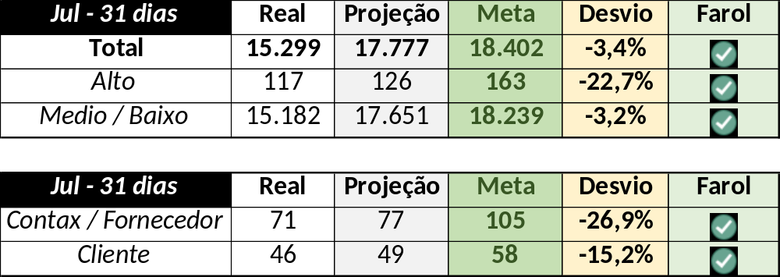

Em um segundo momento foram analisados os incidentes de 26/07:

Chamado | Cliente - Operação | Criado | Ação | Responsável | Classificação
CTXNITSP-189185 | OI SAV - SAV Cadastro | 26/07/2016 07:54:38 | Alterar para fornecedor | Lazaro Costa | Processo / Mudança / Não conforme (Rogério Santos)
CTXFORBM-418778 | Contax - Ger Planejamento Outbound | 26/07/2016 07:54:46 | Validar impacto | Filipe Antunes | Processo / Operacional / Planejamento / Erro carregar campanha
CTXSALPB-74224 | OI Televendas - TELEVENDAS EMPRESARIAL | 26/07/2016 11:01:40 | Alterar para Contax e validar monitoria | Katia Lustosa | Validar
CTXSALLM-128994 | Contax - Outro | 26/07/2016 13:40:05 | Validar encerramento | Filipe Antunes | Rede / Link (Vivo) / Indisponível

